**Музей часового дела Беларуси**

***«ЛУЧ» 23 марта***

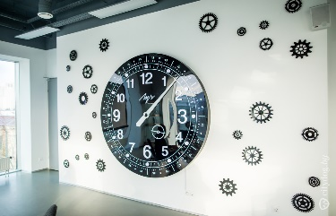

***Экскурсия по Музею часового дела***

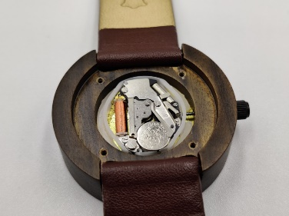Во время экскурсии вы узнаете об основных этапах развития часов, а также увидите солнечные, каретные, каминные, карманные часы, а также образцы оборудования, которое использовалось в прошлом для производства часов, редкие модели часов «Луч», выпущенные с 1955 года: уникальные медицинские, часы для шахтеров, знаменитые «веревочки» и «крабики».

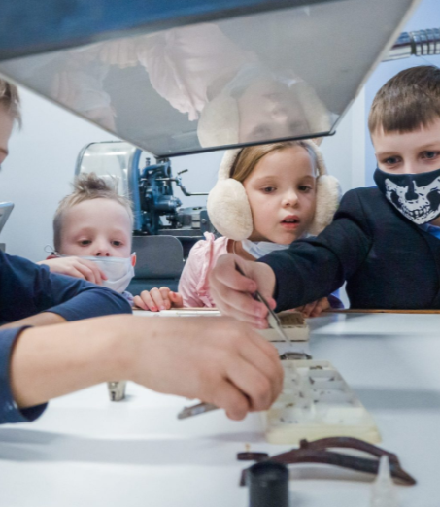**В музее есть и интерактивные экспонаты:** стол часовщика, за которым были собраны первые модели часов, токарный станок швейцарской фирмы Tornos и проектор для отбраковки деталей. С помощью высокоточного микроскопа вы сможете увидеть самые маленькие детали в часовом механизме. Архивные фотографии дают возможность узнать больше о жизни первых часовщиков, их учебе и работе на Минском часовом заводе. На память о посещении музея можно сделать фото и приобрести сувениры.

***Экскурсия по производству***

В рамках экскурсии по производству вы узнаете о технологии создания часов, увидите современное оборудование, посетите механический и сборочный цеха, участок печати циферблатов и участок аэрографии.

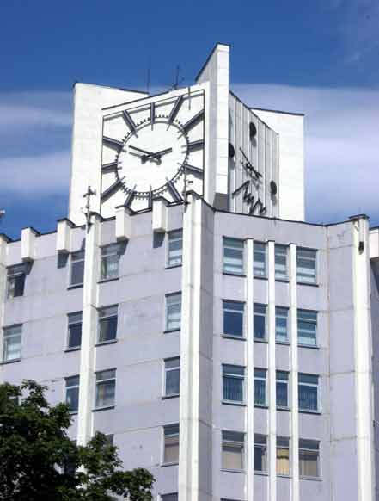

***Стоимость экскурсии:*** *от 50 руб. – музей*

*От 66 руб. – музей и производство*

***В стоимость входит:***

*- проезд на автобусе туркласса;*

*- экскурсионное обслуживание;*

*- входные билеты и экскурсии.*

***Запись на экскурсию:*** *8029-566-83-70 Виктория*